|  |  |
| --- | --- |
| 学号 | **10214518411** |



课 程 设 计

课程名称 python程序设计课程设计

|  |  |
| --- | --- |
| 题 目 | 英文名字的数据分析 |
| 专 业 | 软件工程 |
| 班 级 | 软件1182 |
| 姓 名 | 钱帅勋 |
| 成 绩 | \_\_\_\_\_\_\_\_\_\_\_\_\_\_\_\_\_\_\_\_\_\_\_\_\_\_\_\_\_ |
| 指 导 老 师 | \_\_\_\_\_\_\_\_\_\_\_徐勇\_\_\_\_\_\_\_\_\_\_\_\_\_\_ |

2021 年 1 月 11 日至 2021 年 1 月 22 日

武汉华夏理工学院信息工程学院

**课 程 设 计 任 务 书**

课程名称：python程序设计课程设计 指导教师：徐勇

班级名称： 软件1181-1182 开课院、系：计算机与网络工程系

**一、课程设计目的与任务**

“python程序设计课程设计”是一个综合性的学习实践型实验教学环节，将在“python程序设计”课程的授课基础上，对python的基础语法、python 对文件的操作、python 对数据的操作、数据处理基础、数据可视化等若干个知识点进行综合运用。

python是一种具有天然开源基因的编程语言，了解开源社区和广泛的使用开源工具，也是Python学习实践的重要环节。因此在本次课程设计中，要求掌握jupyter notebook、Git等常用工具，以及github等重要开源社区的使用。

**二、课程设计的内容与基本要求**

数据分析的基本技术和方法在“python程序设计”课程中已经进行完整的讲授，由于数据分析本身是基于业务场景的，因此本次课程设计环节更加偏重于实际的业务场景的实践。通过对近期互联网热点的调查，准备了15个具体的业务场景，用于本次课程设计的具体任务场景。具体包括如下：

1. 北上广深租房状况分析；
2. 蔡某坤粉丝数及转发数据真假状况分析；
3. 地震的数据分析；
4. 英文名字的数据分析；
5. 外籍英文老师收入虚高情况数据分析；
6. 我国城市空气污染和烟花燃放的关系分析；
7. 针对996工作，程序员群体的看法的分析；
8. 吴某凡微博热点的分析；
9. 节假日长假景点人满为患的数据分析；
10. 针对荔枝的品种、销售地等维度，进行价格数据分析；
11. 分析芒果TV《我是大侦探》的观众评论数据；
12. 针对当前儿科医生的缺乏，对相关数据进行分析；
13. 著名网游《绝地求生》的数据分析；
14. 实习岗位状况的数据分析；
15. 电影《流浪地球》的观众评价的数据分析。

每三个学生组建一个课程设计小组，最后的任务输出包括代码每小组一份、课程设计报告每人一份、答辩ppt每小组一份，并进行课程设计成果答辩。小组成员均参与前述工作，但是每个人的侧重点不同。

每个课程设计小组可以从上述15个场景中选取一个作为课程设计的选题，选题中提供了待分析的数据，和现有的分析方法。各小组，通过学习和实践现有的分析方法，理解实战分析的思维过程并锻炼实际动手能力，再此基础上可以扩展更多维度的分析和数据展现形式。

每个班每个选题最多只能被两个小组选中，先选先得。同时，如果各小组发现更有意思的场景，并能够获取到相关待分析的数据，也可以申请作为选题方向。

本次课程设计的目标是培养学生的团队协作能力、对python知识点的综合运用、对实际场景的理解和适应能力、针对答辩的表达能力等。注重过程，期待成果，但不强求结果的尽善尽美。

**三、学时分配进度安排**

|  |  |  |
| --- | --- | --- |
| 序号 | 设计内容 | 所用时间 |
| 1 | 下发任务书，学生查阅资料 | 1天 |
| 2 | 组建团队，并进行选题和团队匹配 | 1天 |
| 3 | 各小组对自己的选题开始进行研究 | 2天 |
| 4 | 各小组开始准备数据并形成初步处理意见 | 1天 |
| 5 | 代码和实现分析的动手实践 | 2天 |
| 6 | 形成初步的报告书和ppt | 1天 |
| 7 | 答辩并完成报告书 | 2天 |
| 合 计 | | 2周 |

**四、课程设计考核及评分标准**

**1.设计报告要求**

课程设计报告要求逻辑清晰、层次分明、书写整洁。课程设计报告为每人一份，同一个小组的各成员的整体报告内容结构一致，但个人侧重点不同，个人着重撰写自己的工作内容，其他人的内容只要体现文档结构的完整性即可。

课程设计考核将综合考虑学生考勤和参与度、团队协作能力，过程管理能力、成果达成情况等。

**2.过程要求**

整个过程要求通过github来进行过程化发布，即阶段性地在github上提交过程结果。

**3.评分标准**

|  |  |
| --- | --- |
| **评分依据** | **评分成绩** |
| 1．团队协作能力 | 25分 |
| 2．python综合运用能力 | 25分 |
| 3．态度认真、刻苦钻研、创新能力 | 10分 |
| 4．过程完成、对工具的使用、对github的运用 | 20分 |
| 5．课程设计答辩逻辑清晰，内容正确 | 10分 |
| 6. 课程设计期间的课堂考勤、遵守纪律 | 10分 |
| 总分 | 100分 |

注：按上述六项分别记分后求和，根据小组成员贡献率综合评定，记载个人最后成绩。

成绩等级：优（90分—100分）、良（80分—89分）、中（70分—79分）、及格（60分—69分）、60分以下为不及格。

**五、指导地点与时间**

本课程设计将安排在第20-21周，采用腾讯会议和QQ群的方式，以在线形式进行。具体安排如下：

|  |  |  |  |  |  |
| --- | --- | --- | --- | --- | --- |
| 周次 | 星期一 | 星期二 | 星期三 | 星期四 | 星期五 |
| 第20周 | 第5-8节 | 第5-8节 |  | 第5-8节 |  |
| 第21周 |  | 第5-8节 |  | 第5-8节 |  |

执笔:徐 勇 日期：2021-1-8

审阅:钱小红 日期：2021-1-8

**目 录**

1 设计题目 …………………………………………………………………………………… 1

2 开发环境 **…**………………………………………………………………………………… 1

3 开发工具 …………………………………………………………………………………… 1

4 进程汇报 …………………………………………………………………………………… 1

5 完成时间 …………………………………………………………………………………… 1

6 分析背景与内容 …………………………………………………………………………… 1

6.1 分析背景 ……………………………………………………………………………… 1

6.2 分析内容 ……………………………………………………………………………… 1

7 数据处理 …………………………………………………………………………………… 2

8 数据分析 …………………………………………………………………………………… 2

8.1 2010-2017年，top15的男生女生英文名 …………………………………………… 2

8.2 每个年代，最流行的英文名字 ……………………………………………………… 4

8.3 以前很流行，现在不流行的名字 …………………………………………………… 6

8.4 2000年后越来越流行的名字 …………………………………………… … …… 8

8.5 影响美国人取名的因素（明星） ……………………………………………………… 10

心得体会 ………… …………………………………………………………………………… 12

致 谢 …………………………………………………………………………………………… 12参 考 文 献 …………………………………………………………………………………… 12

课程设计成绩评定表 …………… …………………………………………………………… 13

**1 设计题目**

英文名字的数据分析

**2 开发环境**

硬件环境：微机系列，内存4G，软件环境：Windows 7

**3 开发工具**

Python 3.8 安装包：pandas、numpy、scipy、matplotlib、seaborn、pyecharts

工作平台：jupyter notebook

**4 进程汇报**

GitHub

**5 完成时间**

2021年1月11日---2021年1月22日

**6 分析背景与内容**

6.1 分析背景

本次课程设计背景为分析美国婴儿的取名情况，为我们取英文名提供一些建议。

6.2 分析内容

1.2010-2017年，Top15的男生、女生英文名

2.每个年代，最流行的英文名字

3.以前很流行，现在不流行的名字

4.2000年后越来越流行的名字

5.影响美国人取名的因素(体育明星、电视明星)

**7 数据处理**

1.通过import导入相关的包

2.通过data =pd.read\_csv(‘NationalNames.csv’),来读取csv文件

3.通过data .head()读取前5行的数据,观察数据是否干净(干净则直接使用,不干净则需要进行数据清洗)

4.通过data .info()获知样本数据的相关信息概览:行数，列数，列索引，列非空值个数，列类型，内存占用。

**8 数据分析**

8.1 2010-2017年，Top15的男生、女生英文名

8.1.1 2010-2017年，Top15的男生英文名

代码如下图8.1.1.1所示QQ图片20210123121056

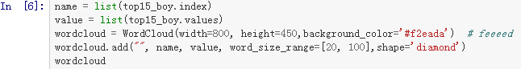

**12**

**13**

**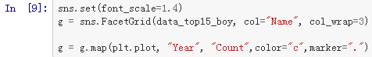**

图8.1.1.1 Top15的男生英文名代码

词条图如图8.1.1.2所示：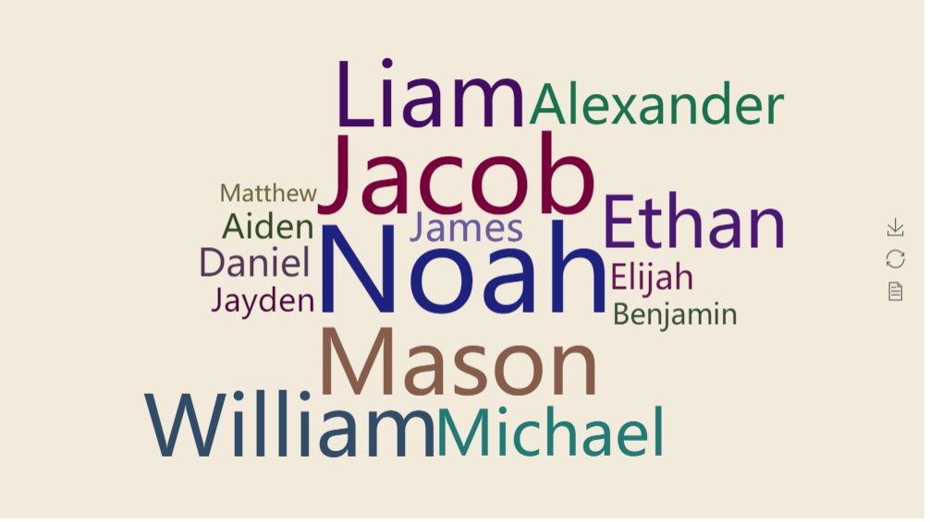

图8.1.1.2 Top15的男生英文名词条图

8.1.2 2010-2017年，Top15的女生英文名

代码如下图8.1.2.1所示：15

16

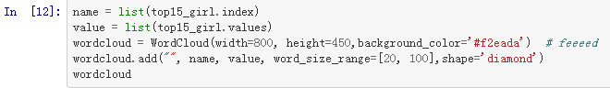

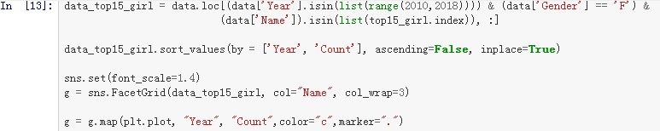

图8.1.2.1 Top15的女生英文名代码

词条图如图8.1.2.2所示：

图4.1.2.2 Top15的女生英文名词条图

**8.2 每个年代，最流行的英文名字**

8.2.1每个年代，最流行的男性英文名字

代码如图8.2.1.1所示：



2

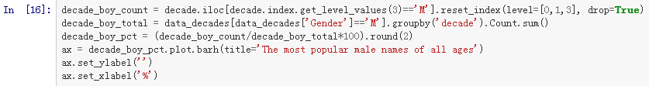

图4.2.1.1 流行的男性英文名代码

流行的男性英文名柱状图如图8.2.1.2所示：

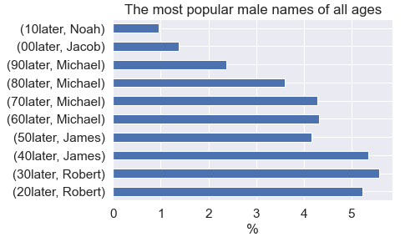

图8.2.1.2 流行的男性英文名柱状图

8.2.2 每个年代，最流行的女性英文名字

代码如图8.2.2.1所示：

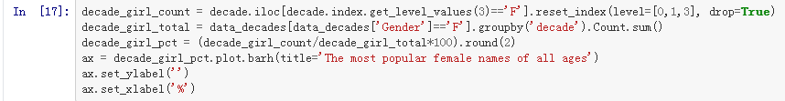

图8.2.2.1 流行的女性英文名代码

流行的女性英文名柱状图如图8.2.8.2所示：

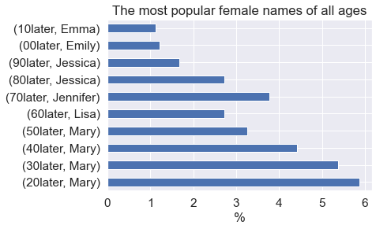

图8.2.2.2 流行的女性英文名柱状图

**8.3 以前很流行，现在不流行的名字**

8.3.1 以前很流行，现在不流行的男性名字

代码如图8.3.1.1所示：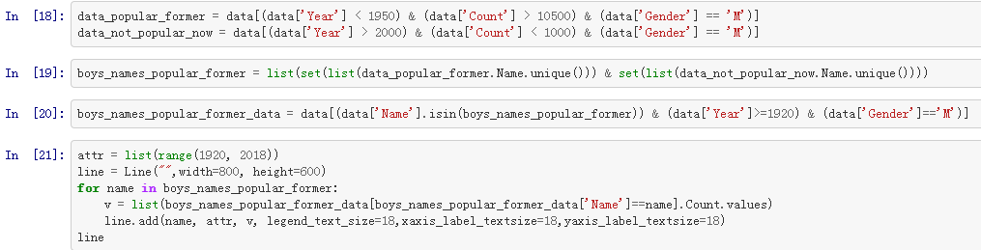 图8.3.1.1 以前很流行，现在不流行的男性名字代码

以前很流行，现在不流行的男性名字线形图如下图8.3.1.2所示：

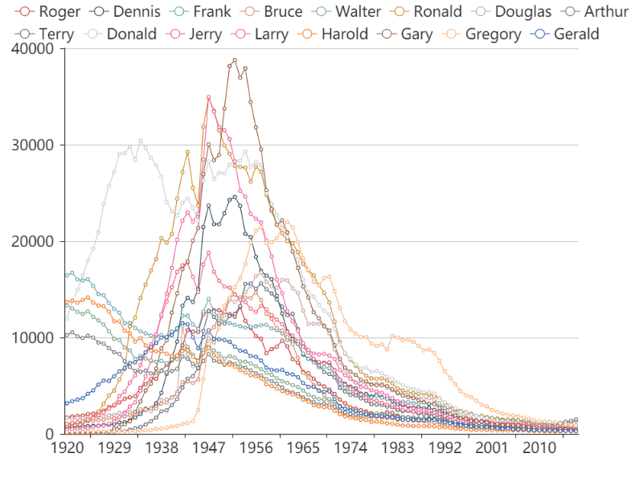

图8.3.1.2 以前很流行，现在不流行的男性名字线形图

8.3.2 以前很流行，现在不流行的女性名字

代码如图8.3.2.1所示：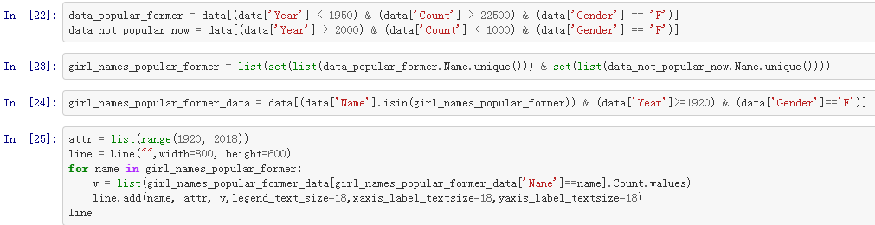

图8.3.2.1 以前很流行，现在不流行的女性名字代码

以前很流行，现在不流行的女性名字线形图如下图8.3.2.2所示：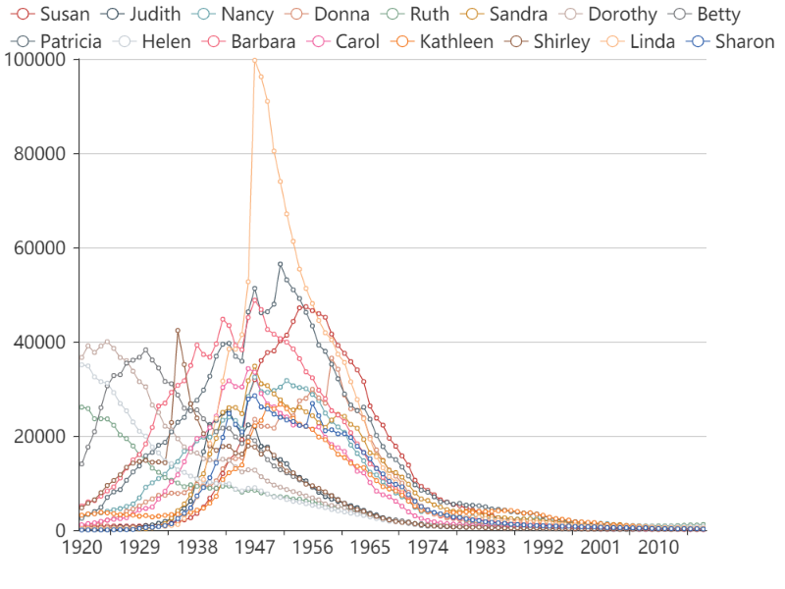

图8.3.2.2 以前很流行，现在不流行的女性名字线形图

**8.4 2000年后越来越流行的名字**

8.4.1 2000年后越来越流行的男性英文名字

代码如图8.4.1.1所示：

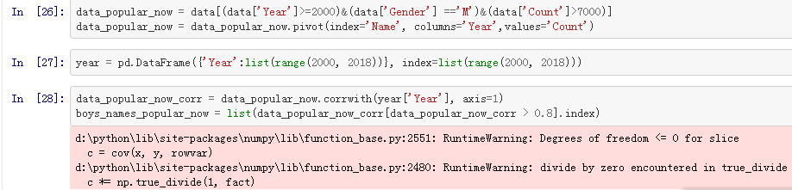

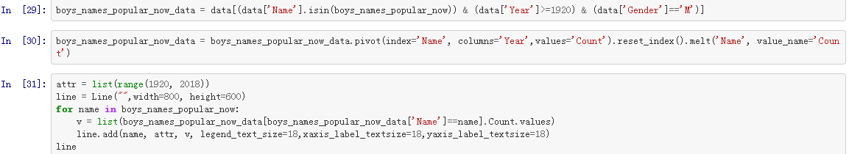

图8.4.1.1 2000年后越来越流行的男性英文名字代码

2000年后越来越流行的男性英文名字线性图如图8.4.1.2所示：

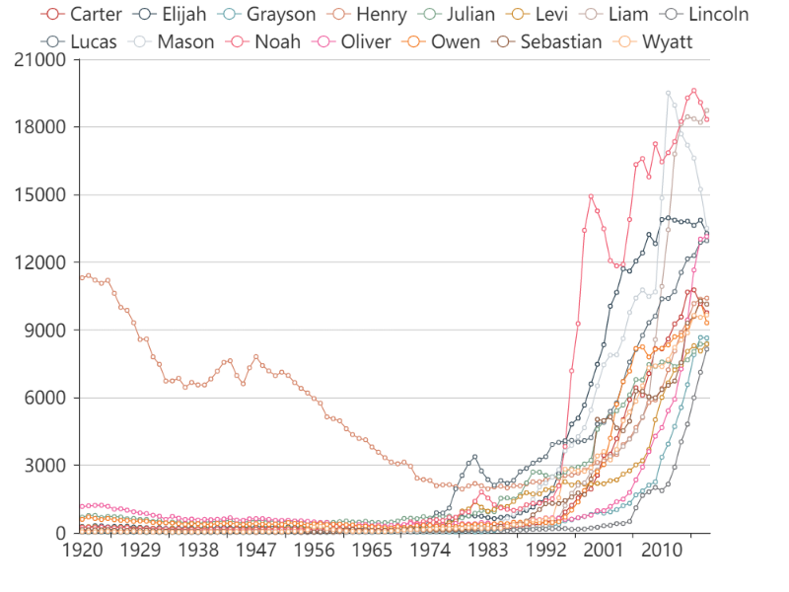图8.4.1.2 2000年后越来越流行的男性英文名字线性图

8.4.2 2000年后越来越流行的女性英文名字

代码如图8.4.2.1所示：

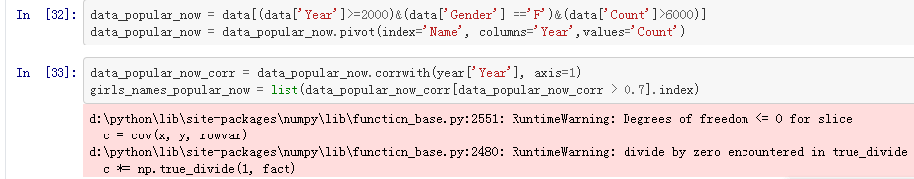

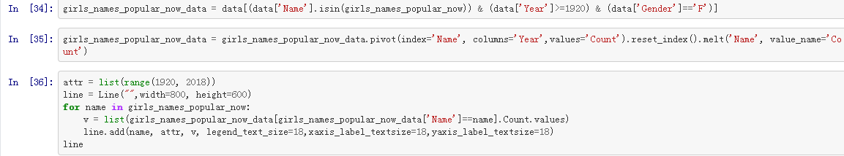

图8.4.2.1 2000年后越来越流行的女性英文名字代码

2000年后越来越流行的女性英文名字线性图如图8.4.2.2所示：

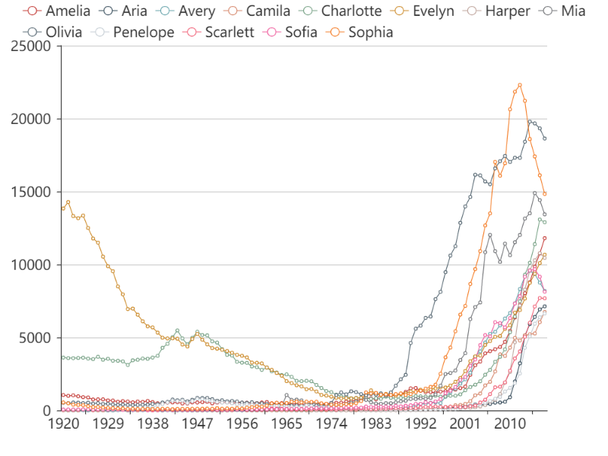

图8.4.2.2 2000年后越来越流行的女性英文名字线性图

**8.5 影响美国人取名的因素（明星）**

代码如图8.5.1所示：

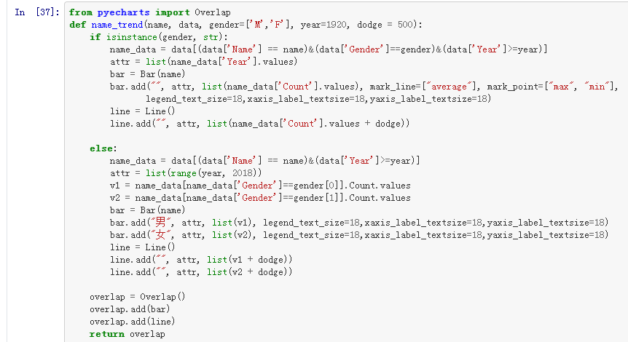

IMG_256

IMG_256

图8.5.1 影响美国人取名的因素（明星）

影响美国人取名的因素(Jordan)的柱状图如图8.5.2所示：

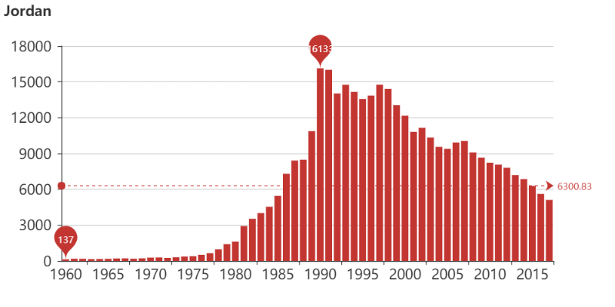

图8.5.2 影响美国人取名的因素(Jordan)的柱状图

影响美国人取名的因素(Kobe)的柱状图如图8.5.3所示：

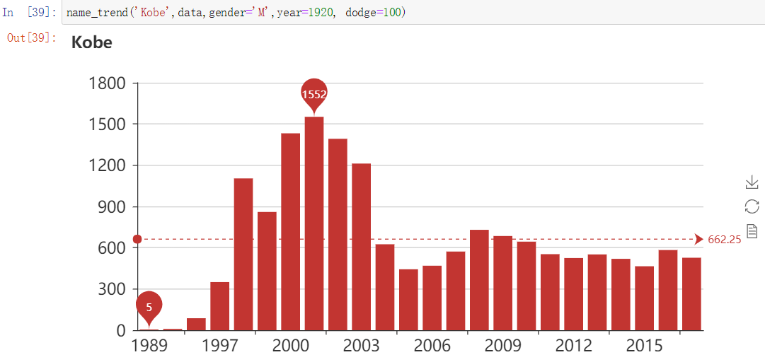

图8.5.3 影响美国人取名的因素(Kobe)的柱状图

心得体会

通过这次的课程设计，让我对Python语言的运用更加熟练，同时也学到了新知识，了解并学会GitHub的基础运用，也知道了如何运用jupyter notebook进行课程设计。

课程设计是一个把需求分析、程序编写、程序调试、撰写报告结合为一体的过程。在这个过程中，不仅锻炼了我们缜密的思维和坚持不解的毅力，更磨练了一个队伍的团结互助的精神。只有通过大家一起努力才能将课程设计的所有环节都顺利的完成。另外程序设计中我们遇到问题并解决问题的过程，使得我们独自探索并解决问题的能力了有了一个提高，这有利于我们以后的学习。同时这整一个过程，也使我们对程序编写的整个过程有了一个统筹全局的思想，因为需求分析、程序编写、程序调试、撰写报告这些过程是环环相扣的，绝对不可能独立进行。

这次的课程设计让我收获良多，今后我要更加努力学习，提高自己的专业水平。

致谢

感谢老师的悉心教导和同组成员的鼎力相助，让我能够完成这次的课程设计。

参考文献

1. 《Python基础与大数据应用》 主编 丁辉 人民邮电出版社 2020年1月第1版

[2] [https://www.liaoxuefeng.com/wiki/896043488029600 (git的的日常使用参考)](https://www.liaoxuefeng.com/wiki/896043488029600(git的的日常使用参考))

**课程设计成绩评定表**

|  |  |  |  |
| --- | --- | --- | --- |
| 课程设计题目 | 英文名字的数据分析 | | |
| 课程设计学生答辩或质疑记录：   1. %matplotlib inline在代码中有什么用？   答：%matplotlib具体作用是当你调用matplotlib.pyplot的绘图函数plot()进行绘图的时候，或者生成一个figure画布的时候，可以直接在你的python console里面生成图像。   1. 怎样导入数据的？   答：通过data = pd.read\_csv('<文件名>')来导入csv文件。   1. 在环境配置中，你遇到过什么问题？如果有，是怎样解决的？   答：遇到过，在包的安装时，我首先安装pyecharts包是1.0版本的，在运行时，发现运行出错，我到网上通过搜索，获知了pyecharts包1.0版本和0.5版本引用包的语法不同，随后我安装了0.5版本的pyecharts包，再运行后，错误没有出现。 | | | |
| **评 分 依 据** | | **分 值** | **评分成绩** |
| 1．团队协作能力 | | 25分 |  |
| 2．python综合运用能力 | | 25分 |  |
| 3．态度认真、刻苦钻研、遵守纪律 | | 10分 |  |
| 4．过程完成、对工具的使用、对github的运用 | | 20分 |  |
| 5．课程设计答辩逻辑清晰，内容正确 | | 10分 |  |
| 6. 课程设计期间的课堂考勤、创新能力 | | 10分 |  |
| 总 分 | | 100分 |  |
| 最终评定等级为：  指导老师签字：  2021 年 1 月 15日 | | | |